Visualisierung der Befragungsergebnisse

der Hochschule Osnabrück
Befragung der Absolventinnen und Absolventen
des Prüfungsjahrgangs 2017

Inhaltsangabe
1. Einleitung 4
2. Einsatz von Vergleichswerten 5
3. Stichprobenbeschreibung 6
4. Derzeitige Beschäftigung 7
5. Auswertung der Zielerreichung 8
6. Aufnahme eines weiteren Studiums 9
7. Beschäftigungssuche 11
8. Beruf 13
9. Beziehung zwischen Studium und Beschäftigung 17
10. Zufriedenheit mit dem Studium 20
11. Kompetenzen 21
12. Anhang A 22

Abbildungsverzeichnis
Abbildung 1: Im Bericht enthaltene Studienbereichsgruppen 4
Abbildung 2: Demografie 6
Abbildung 3: Erwerbsstatus/Tätigkeit ca. 1,5 Jahre nach Studienabschluss 7
Abbildung 4: Auswertung der Zielerreichung 8
Abbildung 5: Aufnahme eines Master-Studiums nach dem Bachelor-Abschluss 9
Abbildung 6: Wechsel der Hochschule für das weitere Studium nach dem Bachelor-Abschluss 9
Abbildung 7: Promotion 10
Abbildung 8: Dauer der Suche für die erste Beschäftigung nach Studienabschluss 11
Abbildung 9: Erfolgreicher Weg der Beschäftigungssuche 12
Abbildung 10: Berufliche Stellung 13
Abbildung 11: Leitungsaufgabe 13
Abbildung 12: Monatliches Arbeitseinkommen (Brutto) 14
Abbildung 13: Sektor der Beschäftigung 15
Abbildung 14: Hauptsächliche Tätigkeit 16
Abbildung 15: Bewertung der praxis- und berufsbezogenen Studienelemente 17
Abbildung 16: Verwendung der im Studium erworbenen Qualifikationen im Beruf 17
Abbildung 17: Beziehung zwischen Studienfach und den beruflichen Aufgaben 18
Abbildung 18: Geeignetes Abschlussniveau für die Beschäftigung 18
Abbildung 19: Ausbildungsadäquate berufliche Situation 19
Abbildung 20: Zufriedenheit mit dem Studium insgesamt 20
Abbildung 21: Rückblickende Studienentscheidung 20
Abbildung 22: Auswertung Kompetenzen 21
Abbildung 23: Im Bericht enthaltene Studiengänge 22
Abbildung 24: Im Bericht enthaltene Studiengänge - 2 23
Abbildung 25: Im Bericht enthaltene Studiengänge - 3 24

Einleitung
Im vorliegenden Bericht werden die Rückmeldungen der Absolvent_innen der Hochschule Osnabrück des Prüfungsjahrgangs 2017 dargestellt. Von den insgesamt 2979 Absolvent_innen, die im Prüfungsjahrgang 2017 ihr Studium erfolgreich beendet haben, beteiligten sich 1356 (46%) am AP2017.
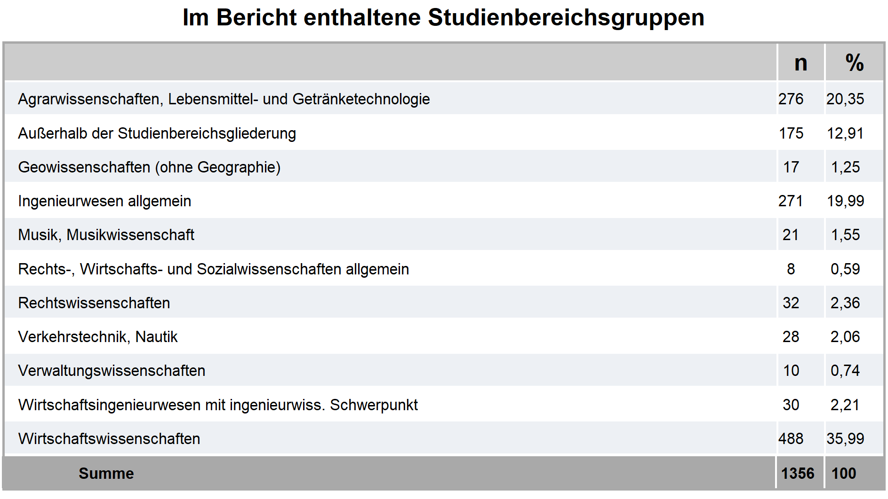
Abbildung 1: Im Bericht enthaltene Studienbereichsgruppen

Einsatz von Vergleichswerten
Um den Nutzen der verwendeten Vergleichswerte für Ihre Hochschule zu optimieren, hat das Institut für angewandte Statistik die Fallbasis der Vergleichswerte über ein Pooling der Stichprobe des AP2017 (n=11.460) und der KOAB-Befragung (n=38.867) erweitert (Stand: 13.09.2019). Auf diese Weise ist es wahrscheinlicher, dass für eine Hochschule relevante Vergleichswerte dargestellt werden können.
Die auf den folgenden Seiten genutzten Vergleichswerte werden je Abbildung festgelegt, daher kann sich die Fallbasis ändern. Ziel ist es, auf datenschutzkonforme Weise, möglichst passende Vergleichswerte einzusetzen. Dies bedeutet, dass die Vergleichswerte immer aus mindestens 5 weiteren Hochschulen kommen und mindestens 20 Fälle für einen Vergleich vorhanden sind müssen. Der inhaltlichen Nähe zwischen Ihrer Hochschule und den ausgewählten Vergleichsdaten wird dabei die höchste Priorität gegeben. Wie die Vergleichswerte erstellt werden, beschreiben wir im Folgenden:
- Die Vergleichsdaten stammen stets von Hochschulen, die den gleichen Hochschultyp wie ihre Hochschule aufweisen. Auf diese Weise werden die Ergebnisse von Fachhochschulen nur mit den Ergebnissen anderer Fachhochschulen und die Ergebnisse von Universitäten nur mit jenen von Universitäten verglichen.
- In den Vergleichswerten sind die Daten Ihrer Hochschule nicht enthalten. Den Werten Ihrer Hochschule werden somit nur die Werte anderer Hochschulen gegenübergestellt.
- Ausgangspunkt für die Auswahl der passenden Vergleichswerte, sind die von Ihrer Hochschule in die Befragung einbezogenen Studiengänge. Jeder Studiengang ist einem Studienbereich zugeordnet.
  - Falls möglich, werden die Vergleichswerte ausschließlich aus Fällen zusammengestellt, die aus den identischen Studienbereichsgruppen stammen, die auch an Ihrer Hochschule vertreten sind. In diesem Fall wird dies in der Abbildung mit dem Kürzel SBG für Studienbereichsgruppe angegeben.
  - Falls es nicht möglich ist, die Vergleichswerte auf Ebene der Studienbereichsgruppen zusammenzustellen, werden die korrespondierenden - aber weiter gefassten - Fächergruppen genutzt. In diesem Fall wird dies in der Abbildung mit dem Kürzel FGG für Fächergruppe angegeben.
  - Falls es nicht möglich ist, den Vergleich auf Ebene der Fächergruppe zu ziehen, werden die gesamten Daten eines Hochschultyps einbezogen. In diesem Fall wird dies in der Abbildung mit dem Kürzel ges. für gesamt angegeben.

Stichprobenbeschreibung
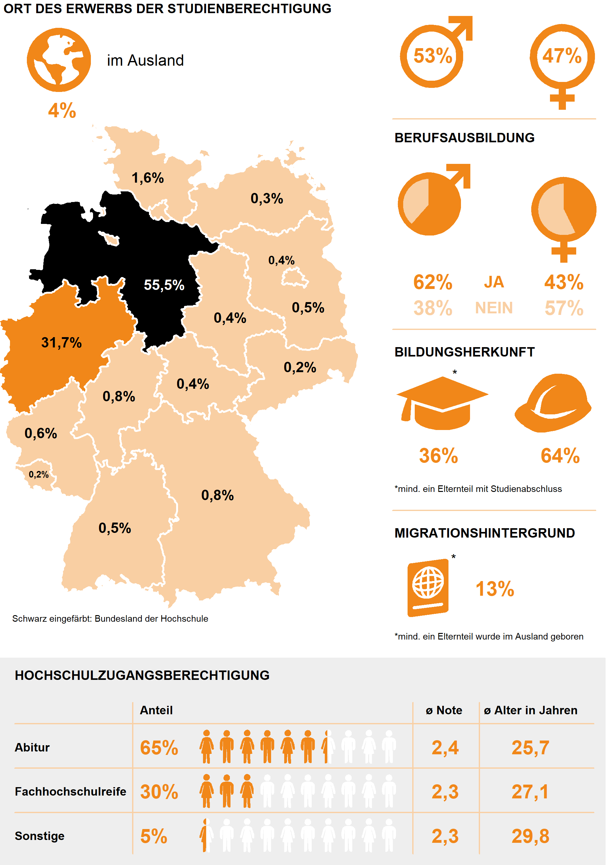
Abbildung 2: Demografie

Derzeitige Beschäftigung
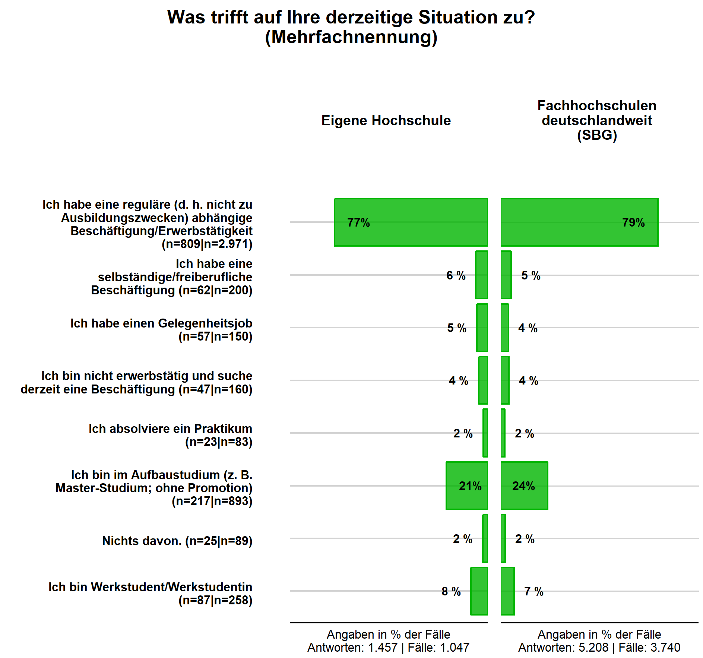
Abbildung 3: Erwerbsstatus/Tätigkeit ca. 1,5 Jahre nach Studienabschluss
*hier werden nur die Fälle der Eigenen Hochschule ab 2% angezeigt

Auswertung der Zielerreichung
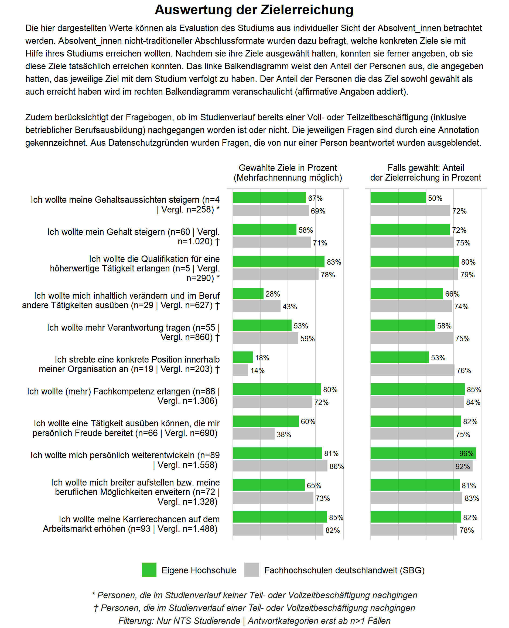
Abbildung 4: Auswertung der Zielerreichung

Aufnahme eines weiteren Studiums
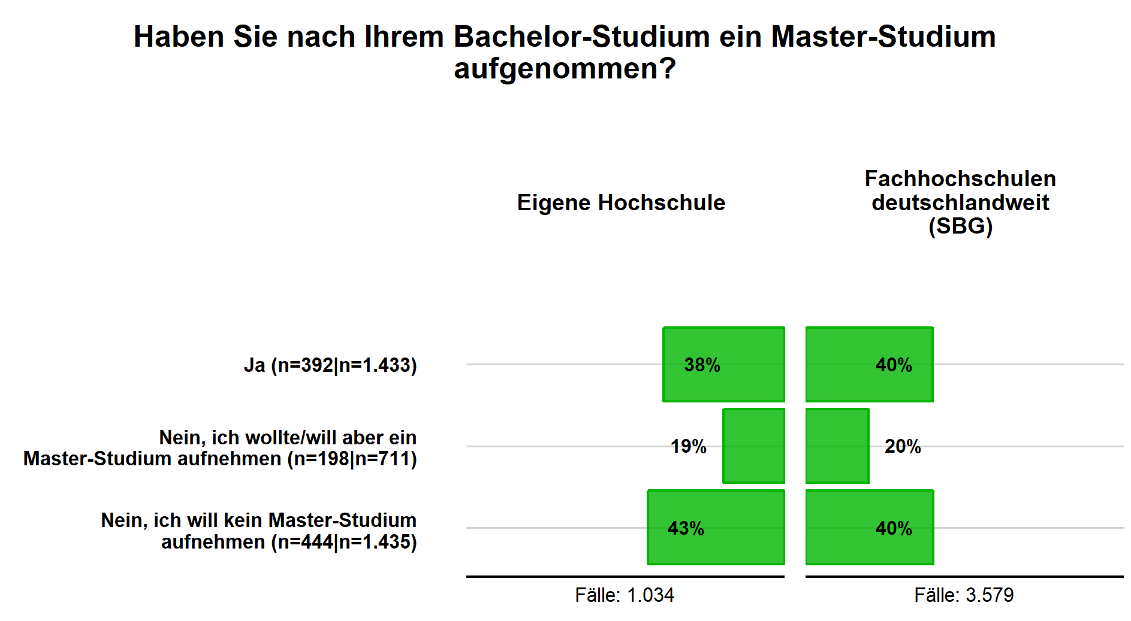
Abbildung 5: Aufnahme eines Master-Studiums nach dem Bachelor-Abschluss
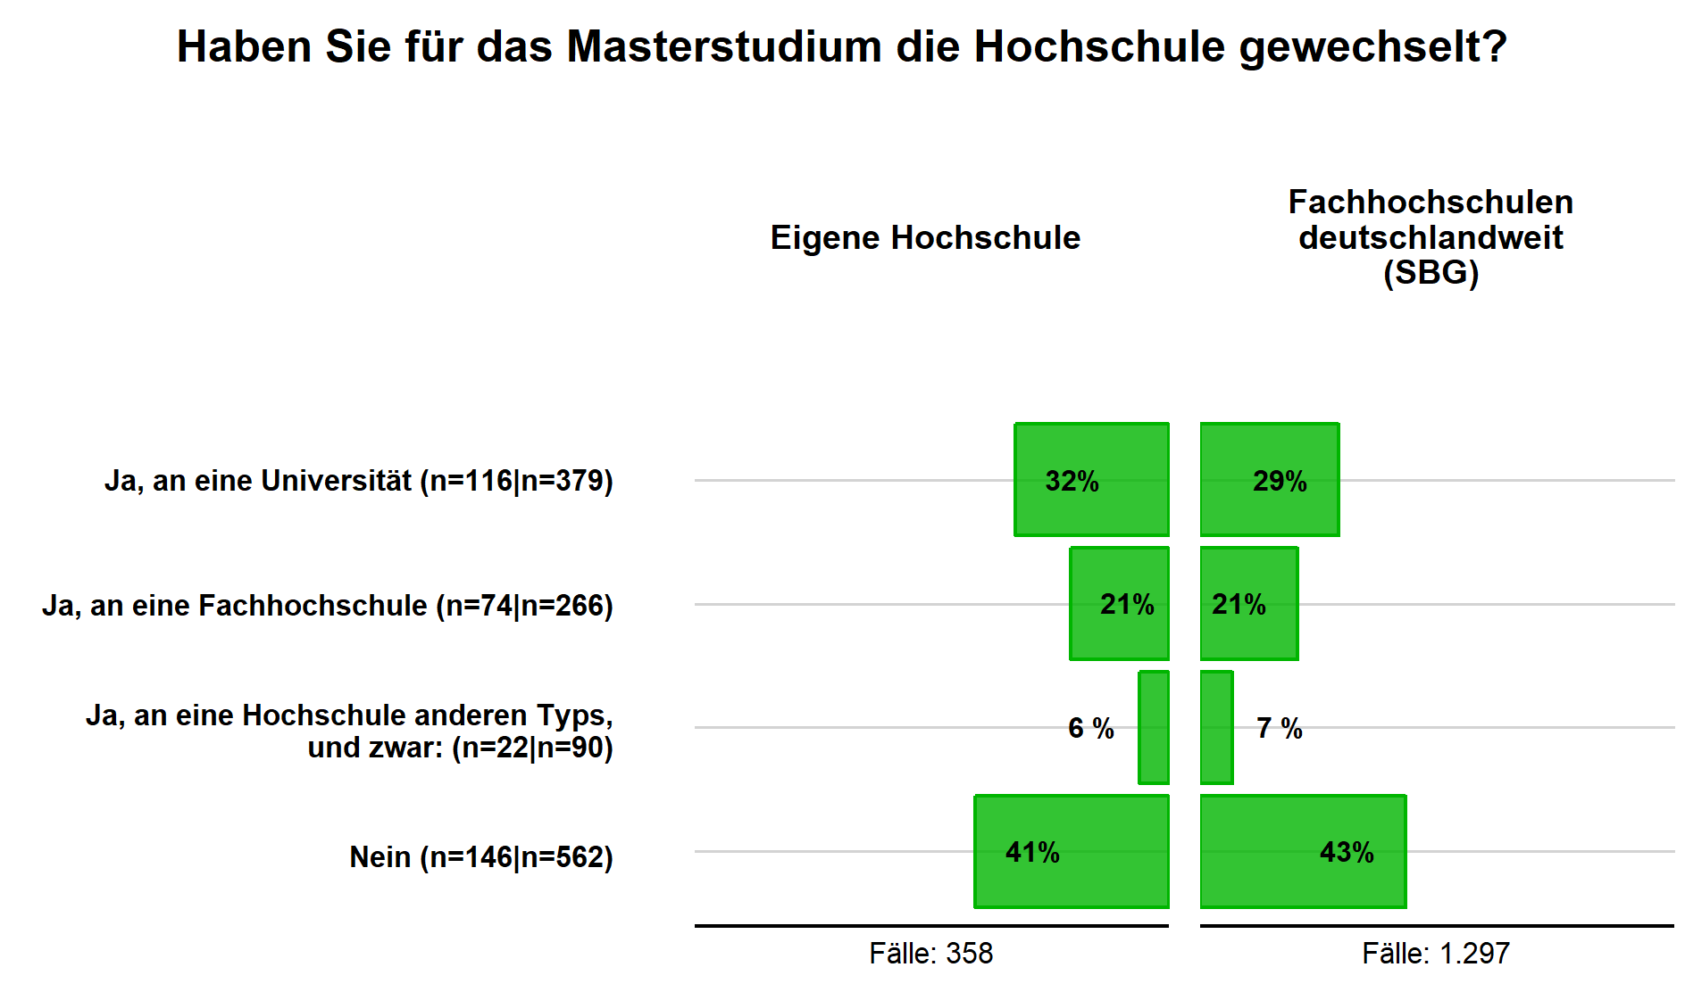
Abbildung 6: Wechsel der Hochschule für das weitere Studium nach dem Bachelor-Abschluss
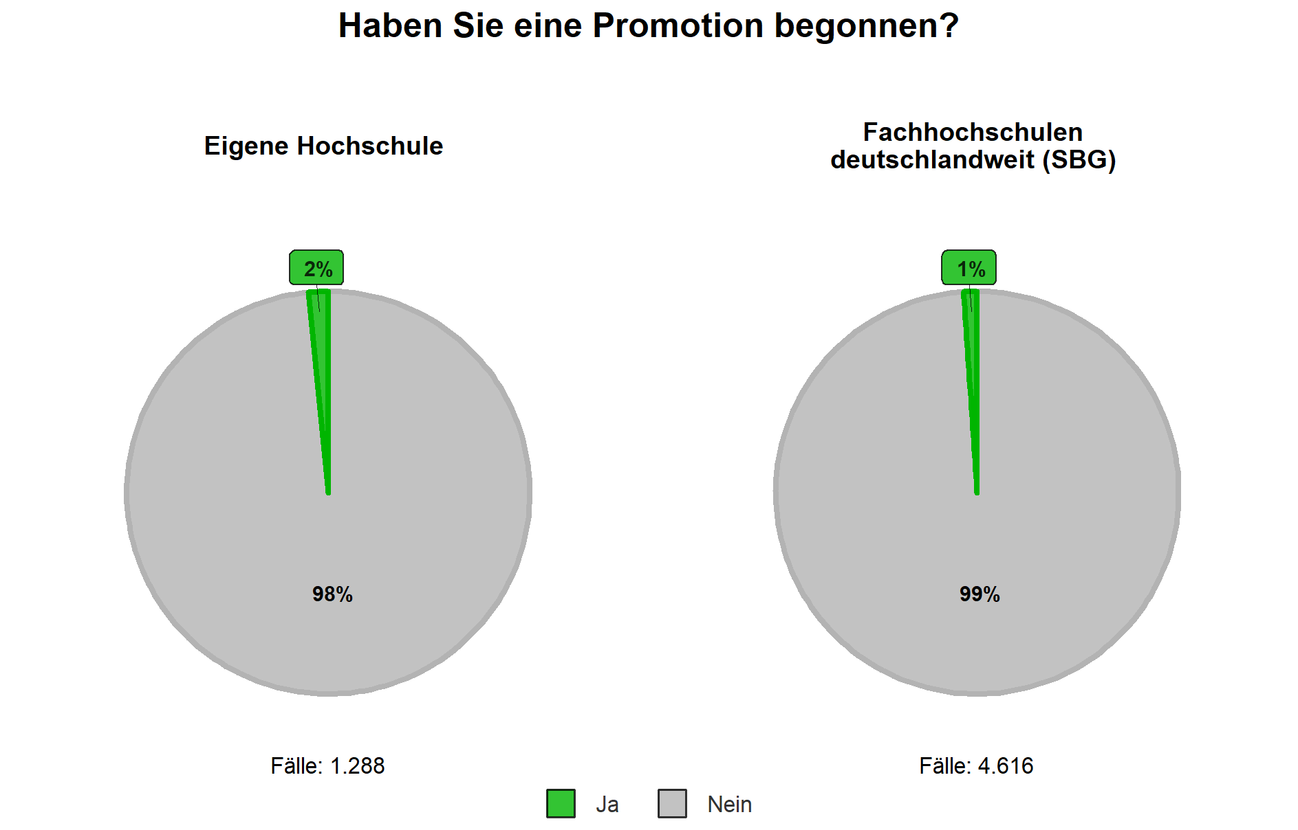
Abbildung 7: Promotion

Beschäftigungssuche
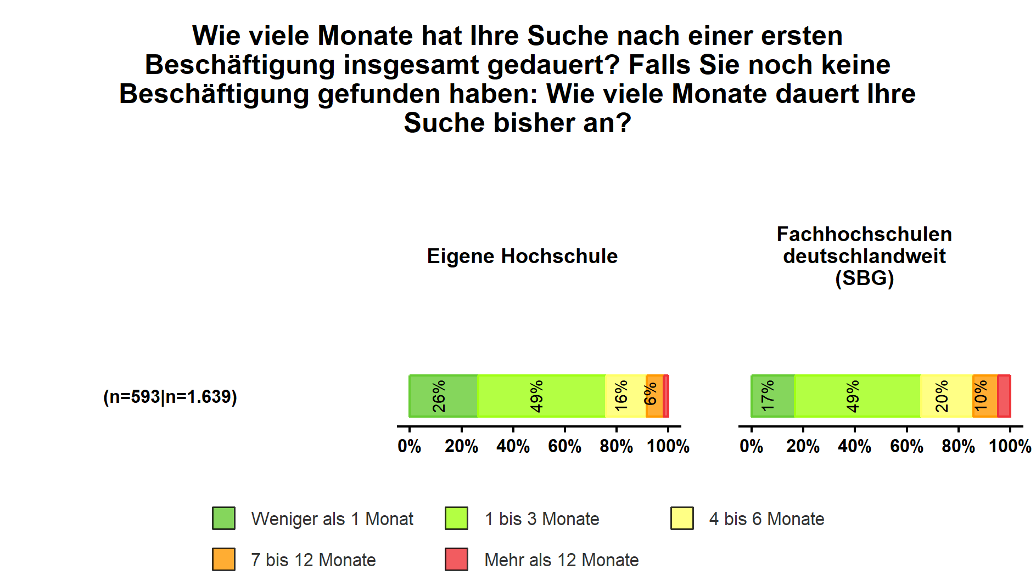
Abbildung 8: Dauer der Suche für die erste Beschäftigung nach Studienabschluss
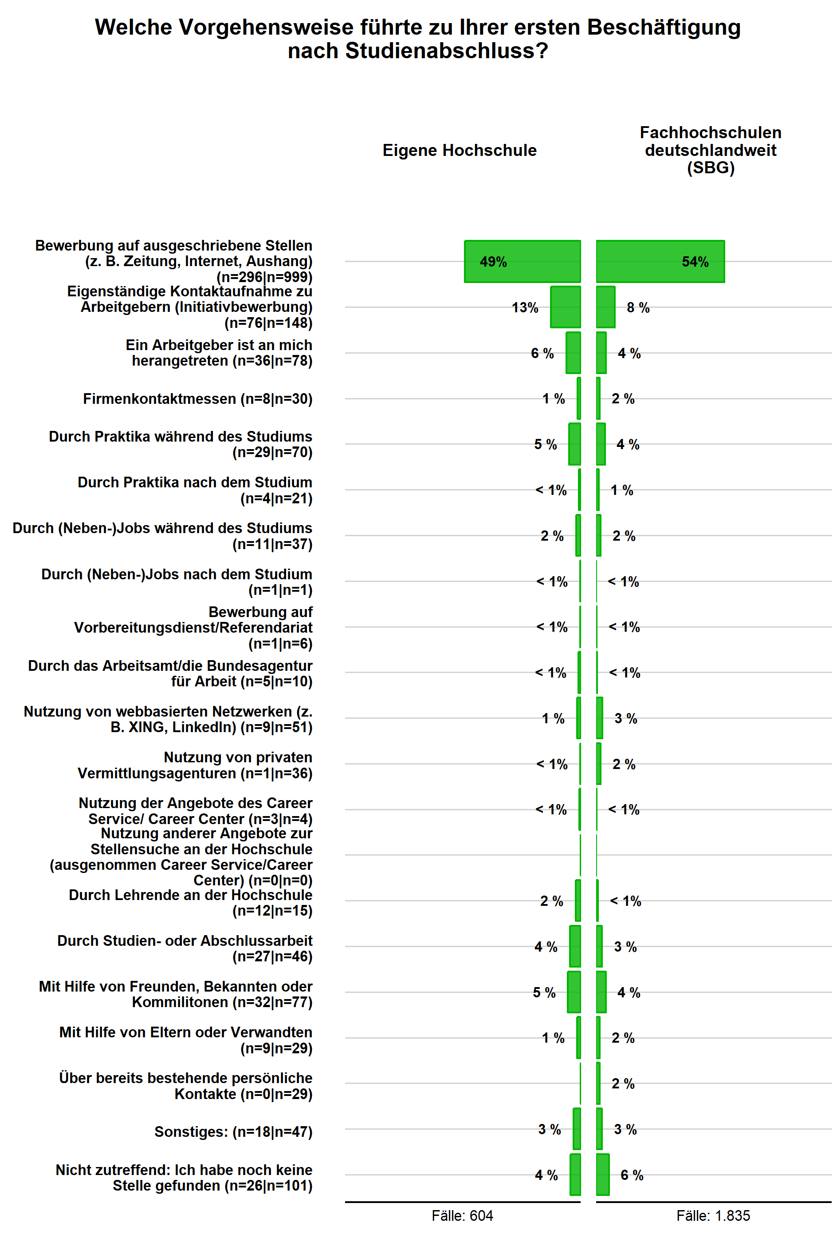
Abbildung 9: Erfolgreicher Weg der Beschäftigungssuche

Beruf
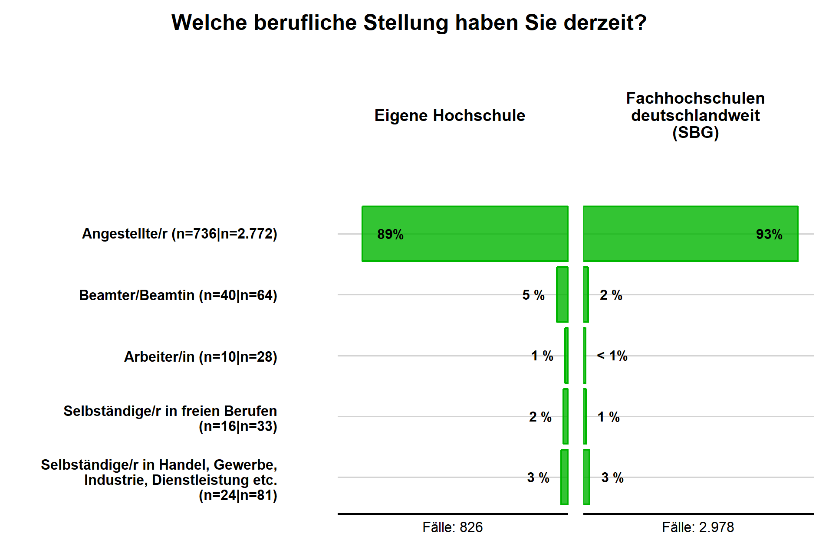
Abbildung 10: Berufliche Stellung
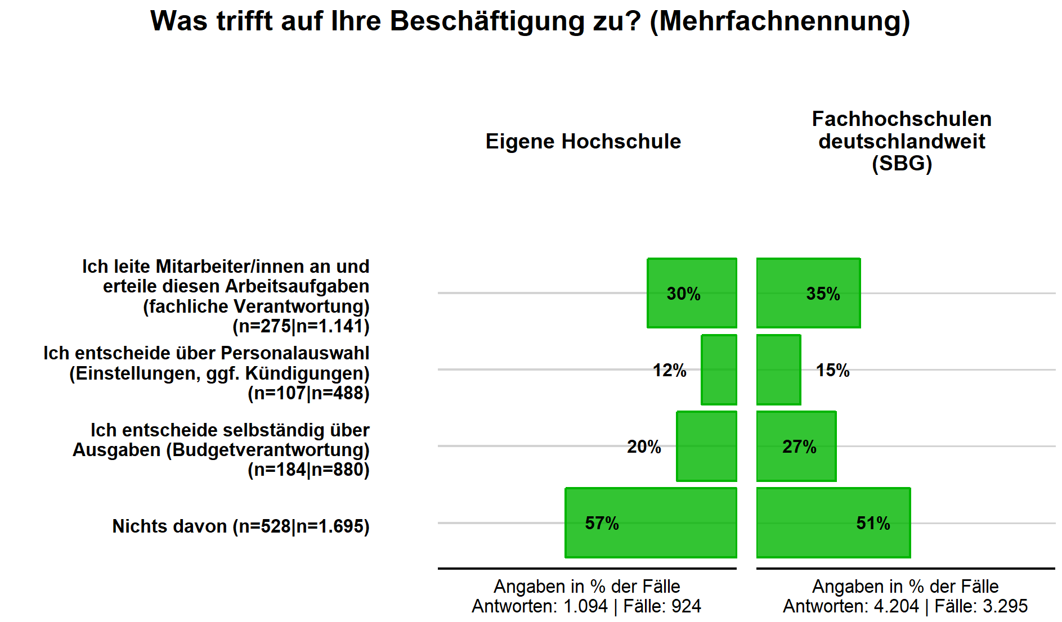
Abbildung 11: Leitungsaufgabe
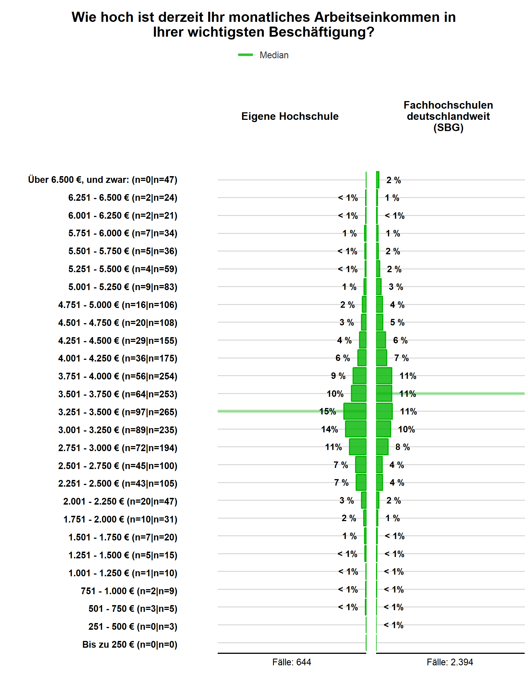
Abbildung 12: Monatliches Arbeitseinkommen (Brutto)
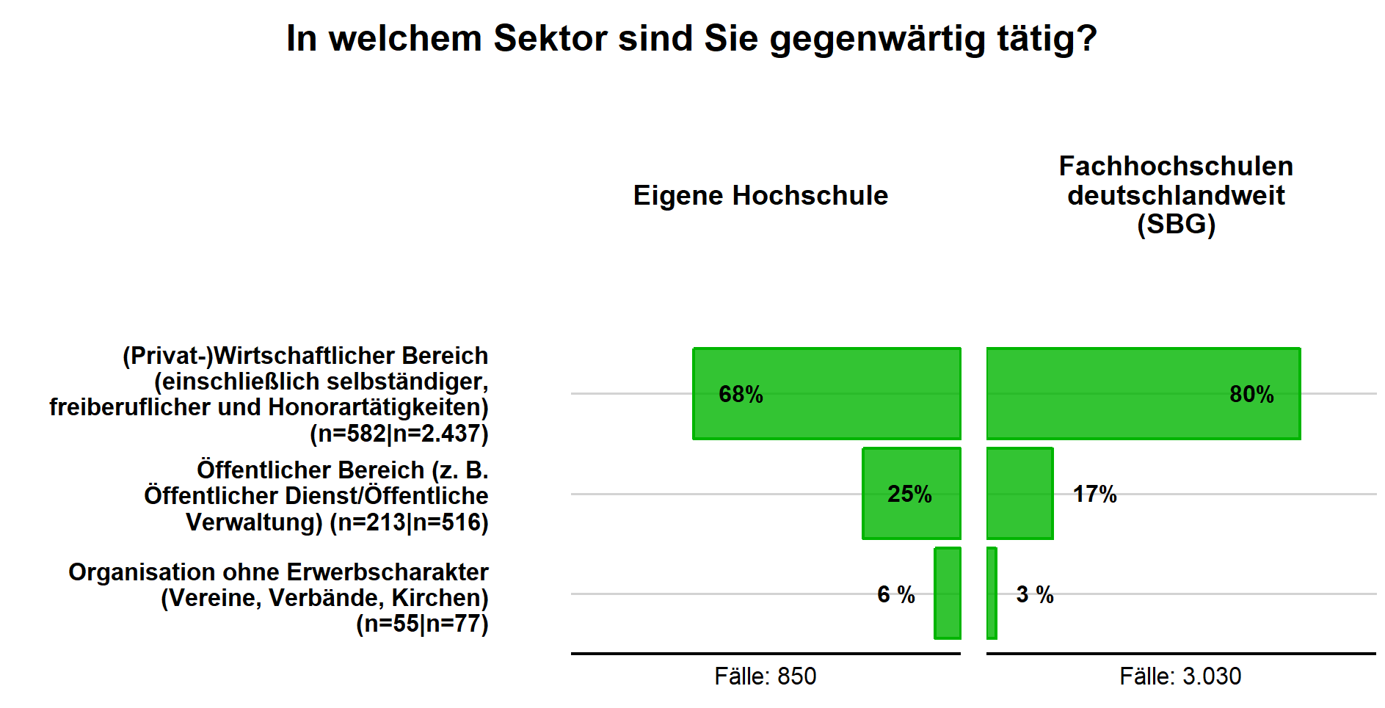
Abbildung 13: Sektor der Beschäftigung
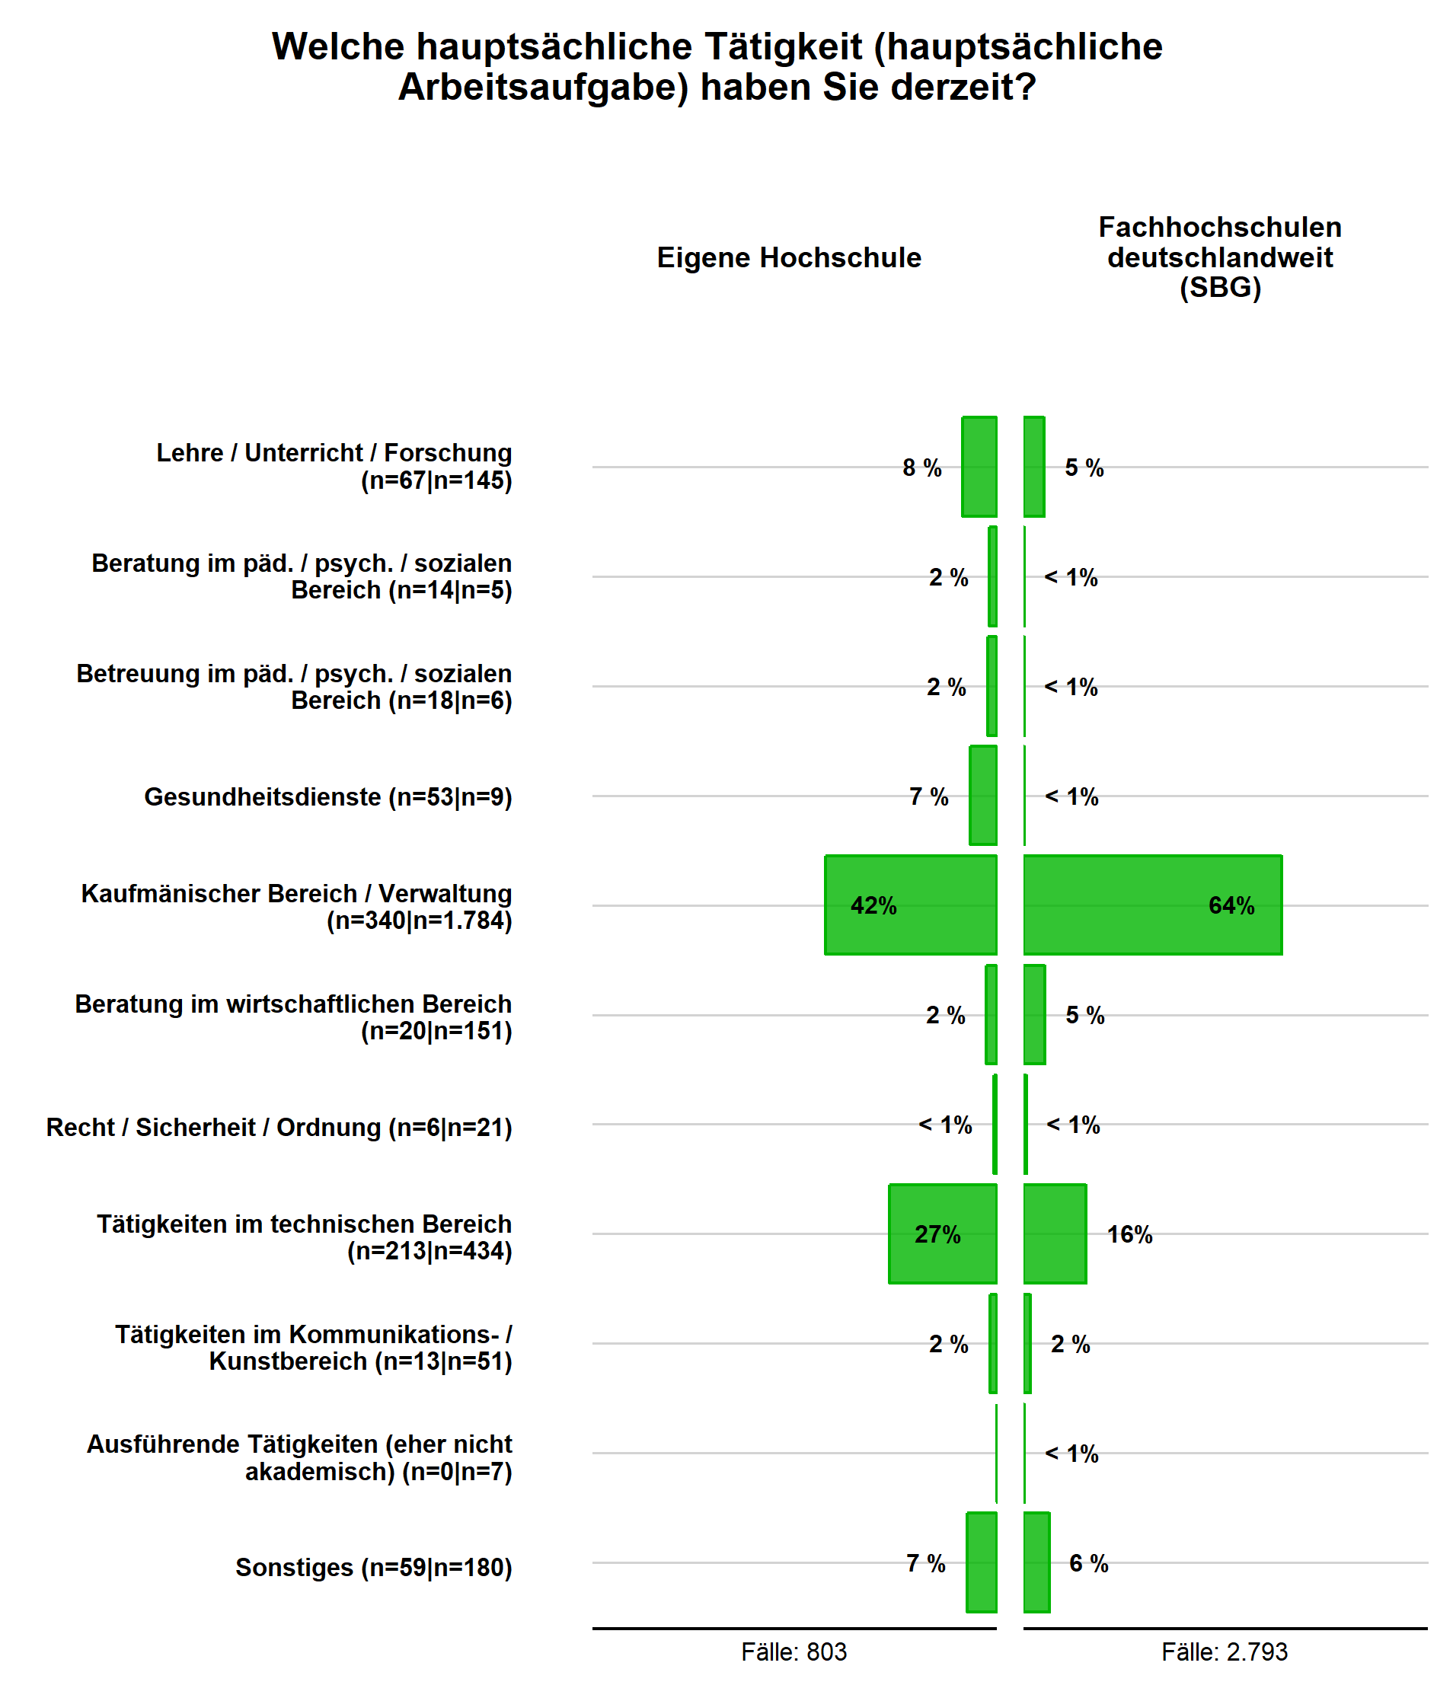
Abbildung 14: Hauptsächliche Tätigkeit

Beziehung zwischen Studium und Beschäftigung
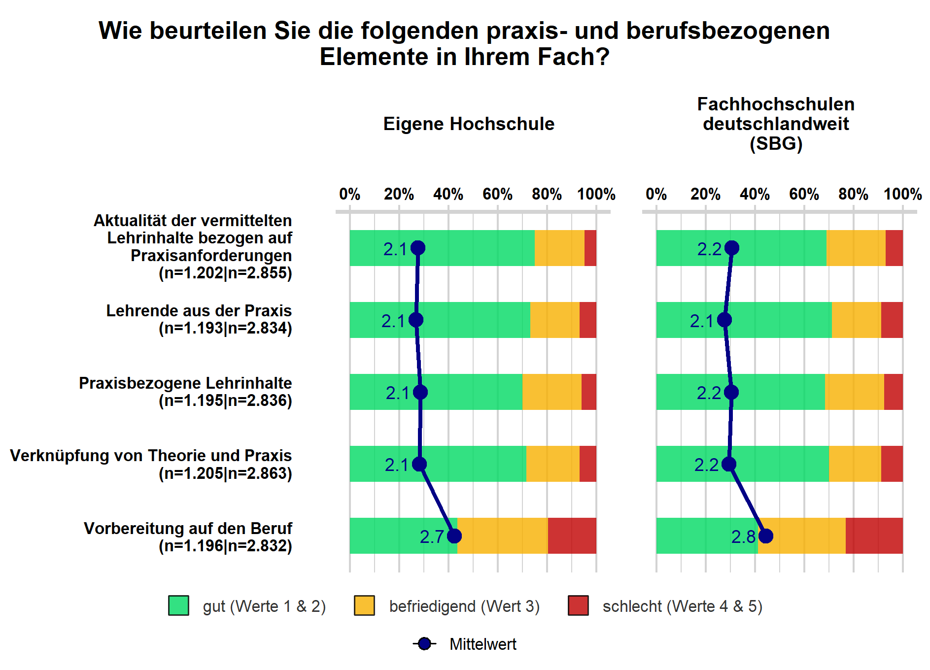
Abbildung 15: Bewertung der praxis- und berufsbezogenen Studienelemente
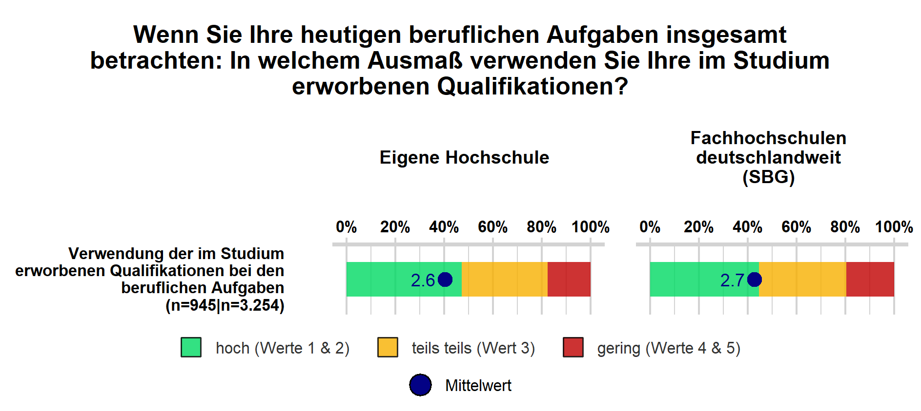
Abbildung 16: Verwendung der im Studium erworbenen Qualifikationen im Beruf
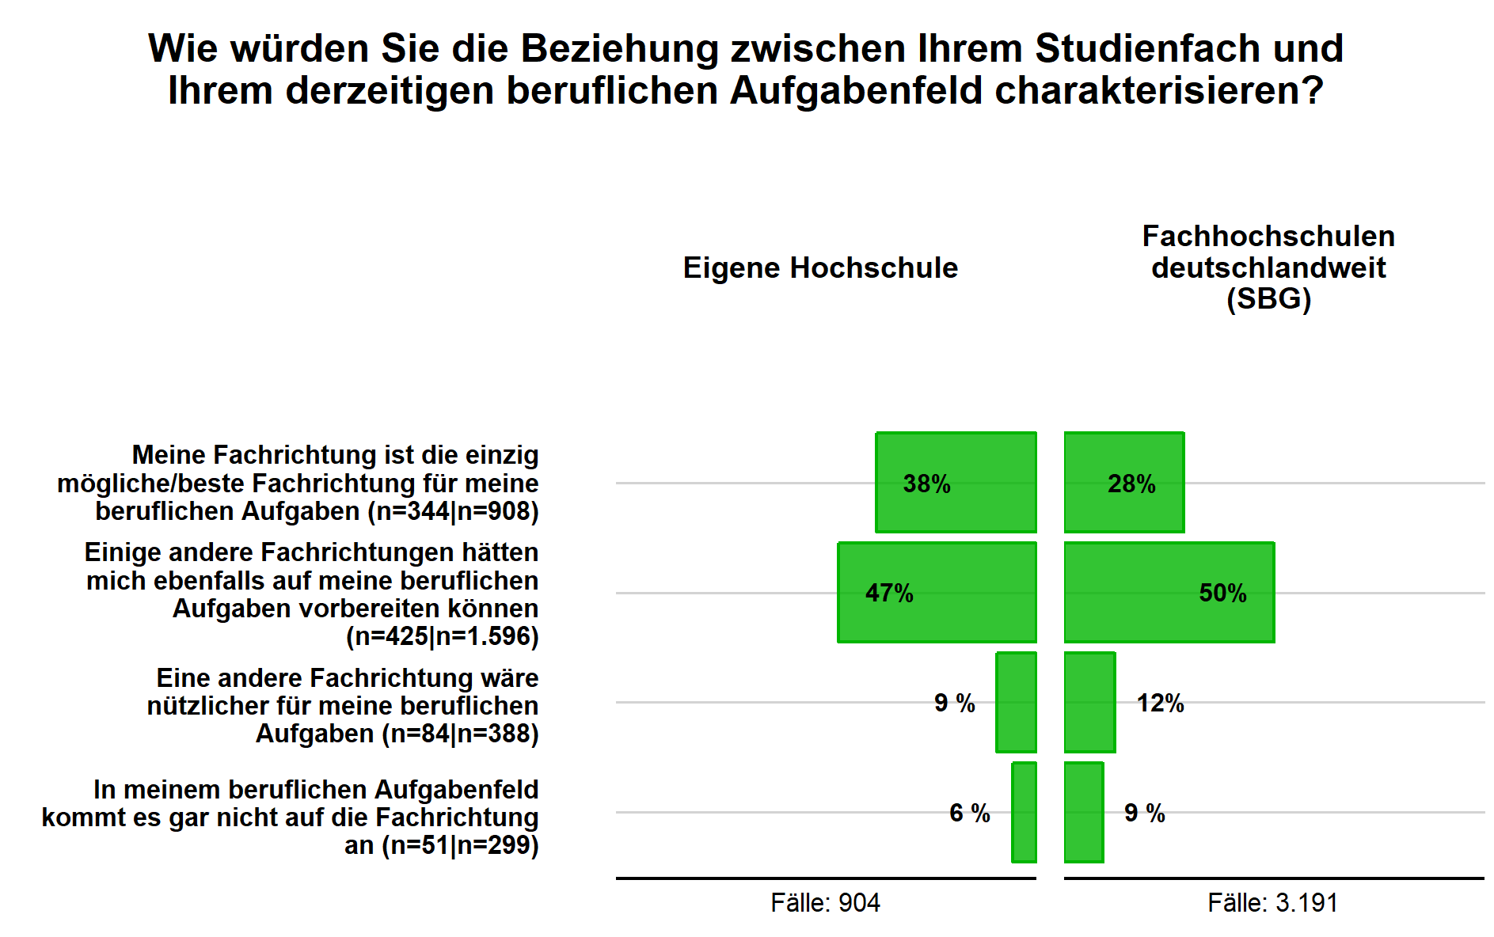
Abbildung 17: Beziehung zwischen Studienfach und den beruflichen Aufgaben
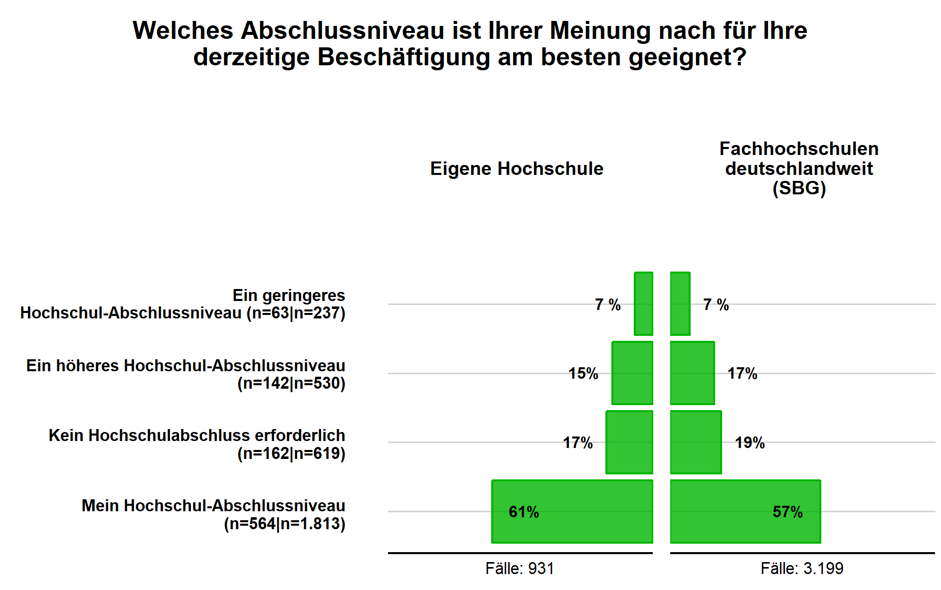
Abbildung 18: Geeignetes Abschlussniveau für die Beschäftigung
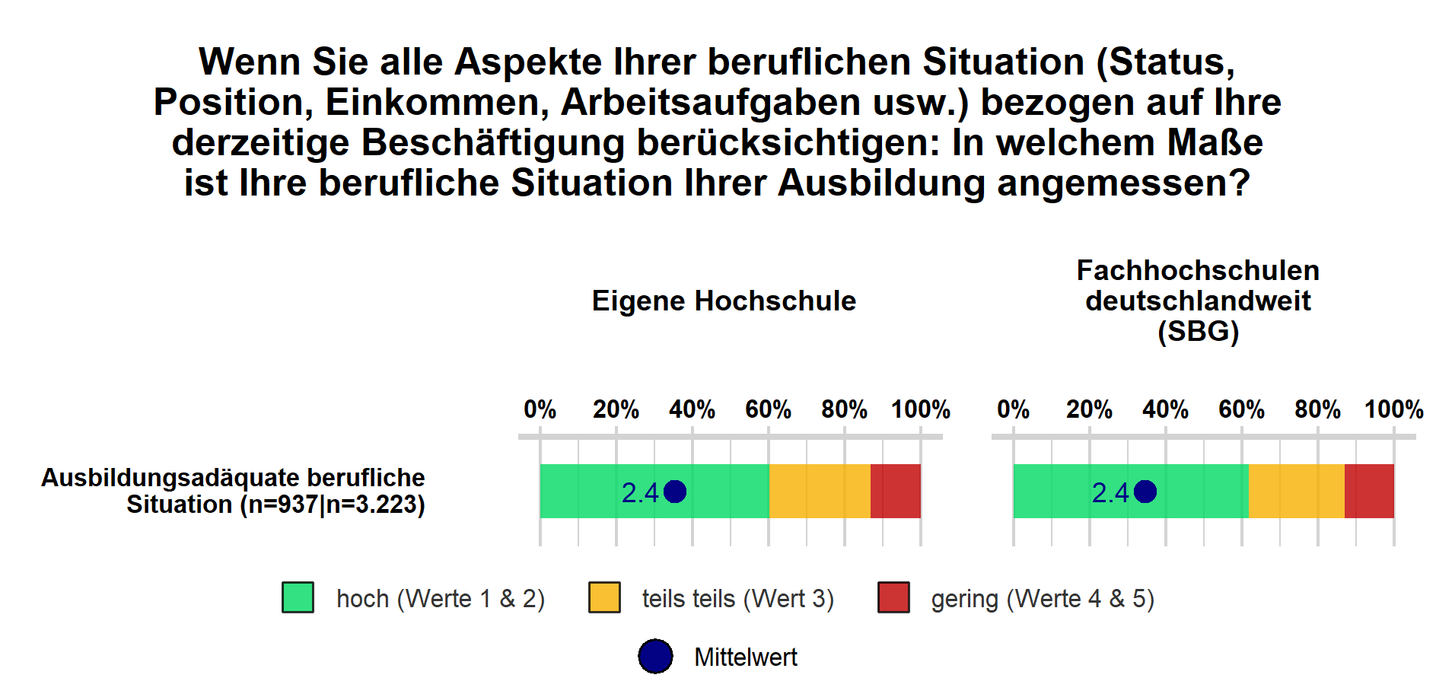
Abbildung 19: Ausbildungsadäquate berufliche Situation

Zufriedenheit mit dem Studium
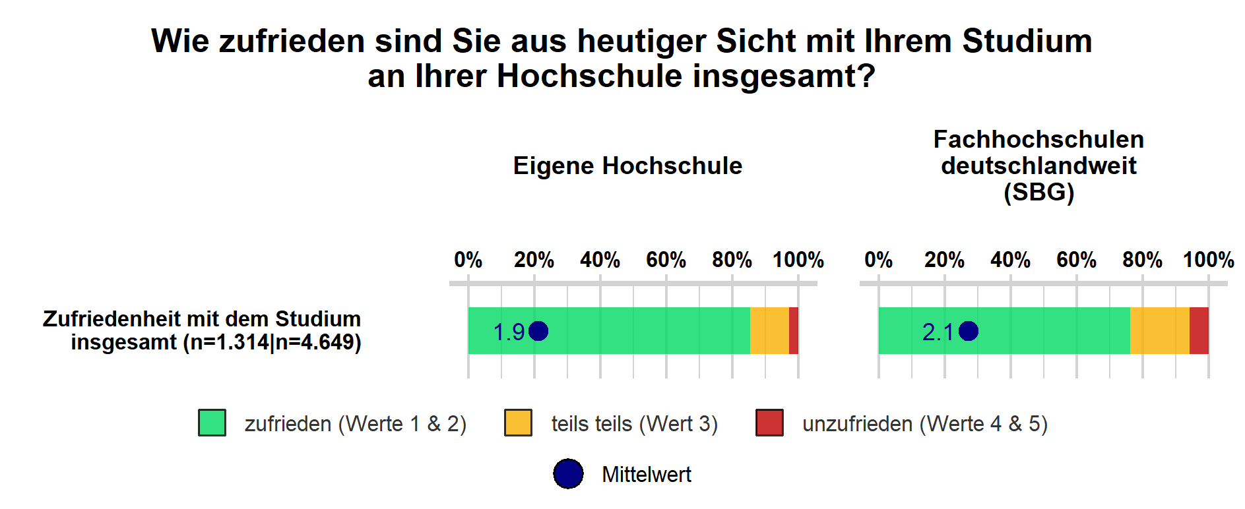
Abbildung 20: Zufriedenheit mit dem Studium insgesamt
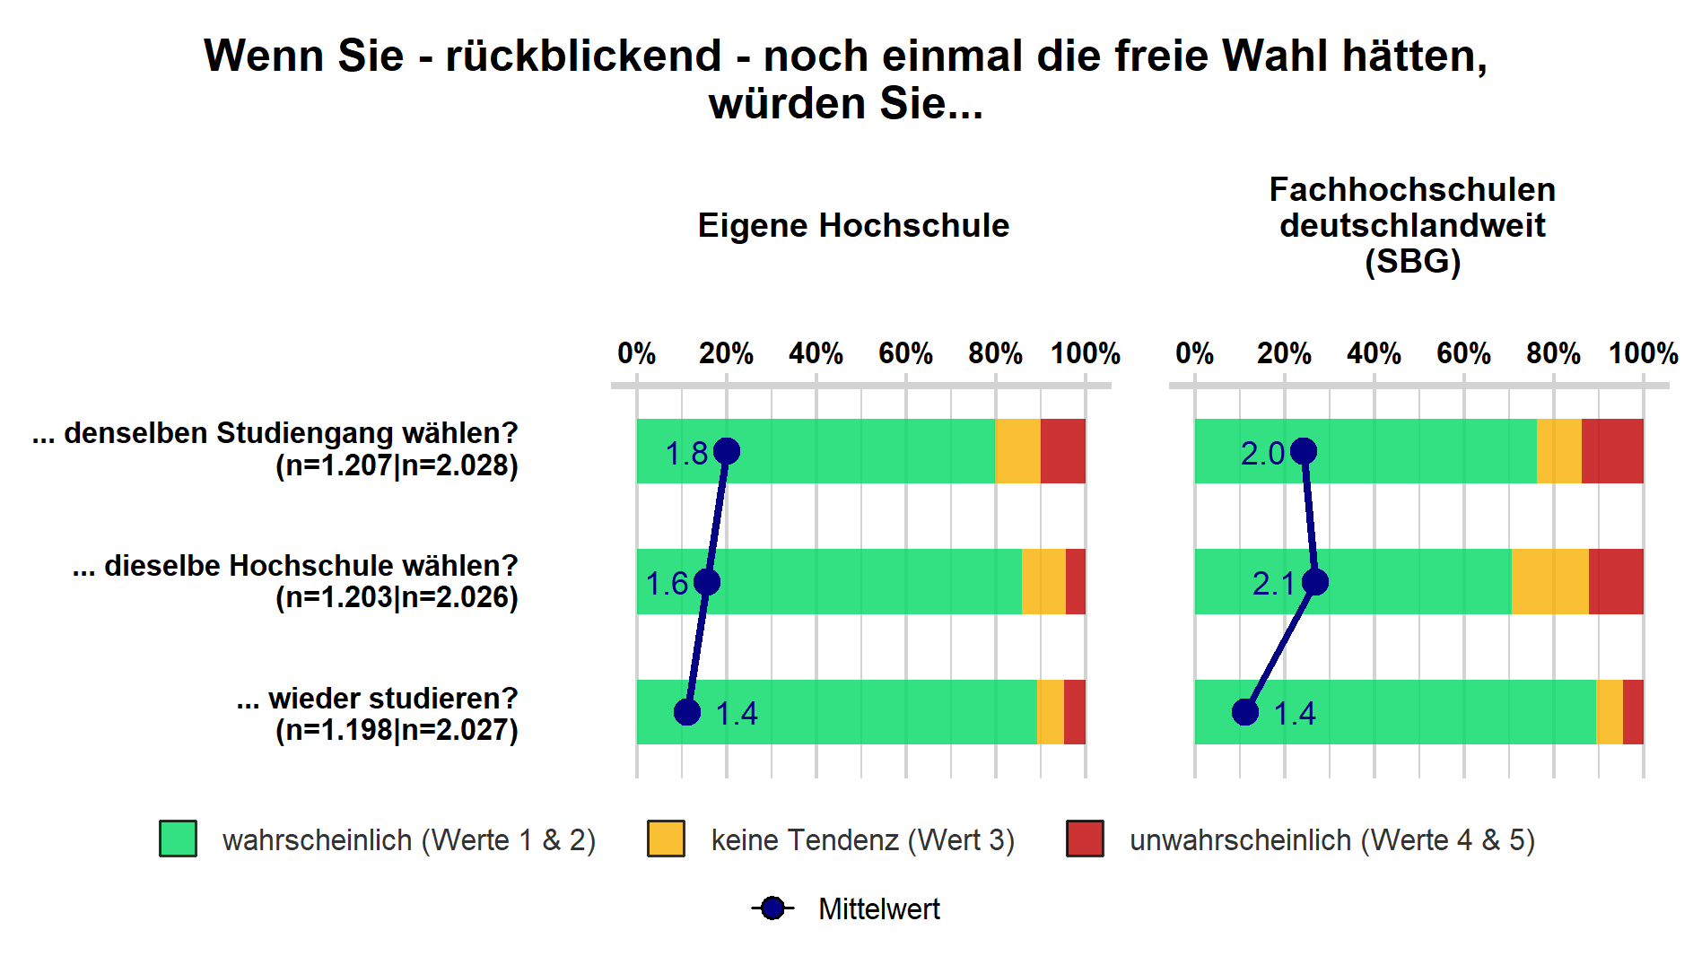
Abbildung 21: Rückblickende Studienentscheidung

Kompetenzen
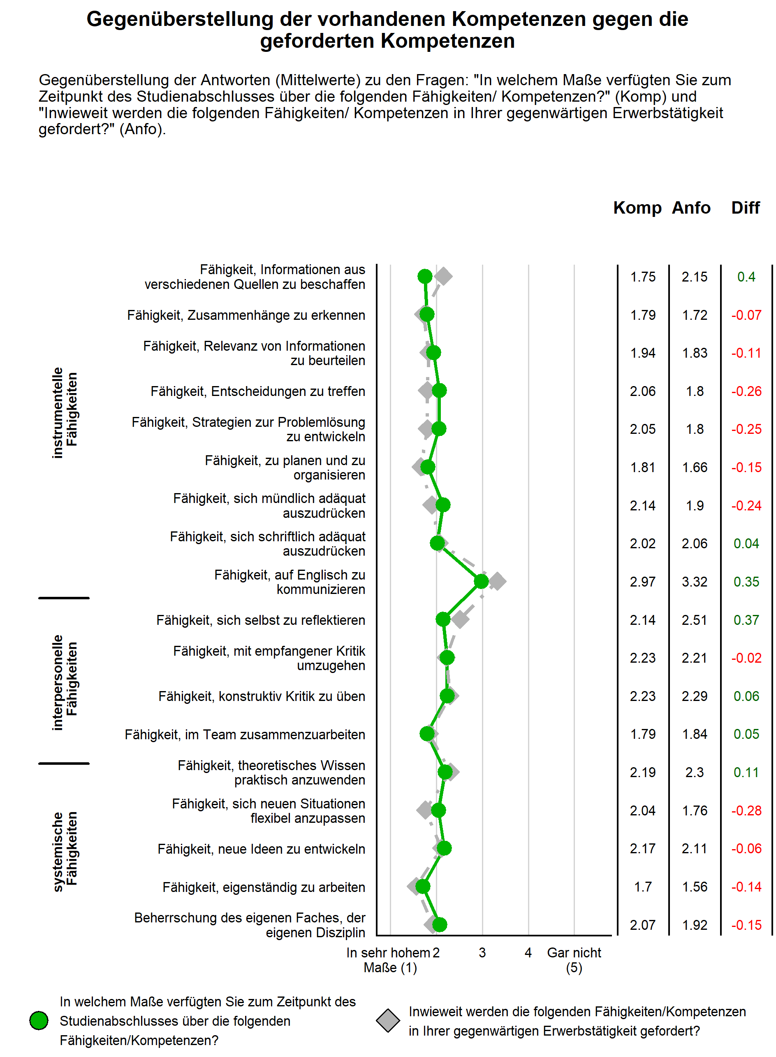
Abbildung 22: Auswertung Kompetenzen

Anhang A
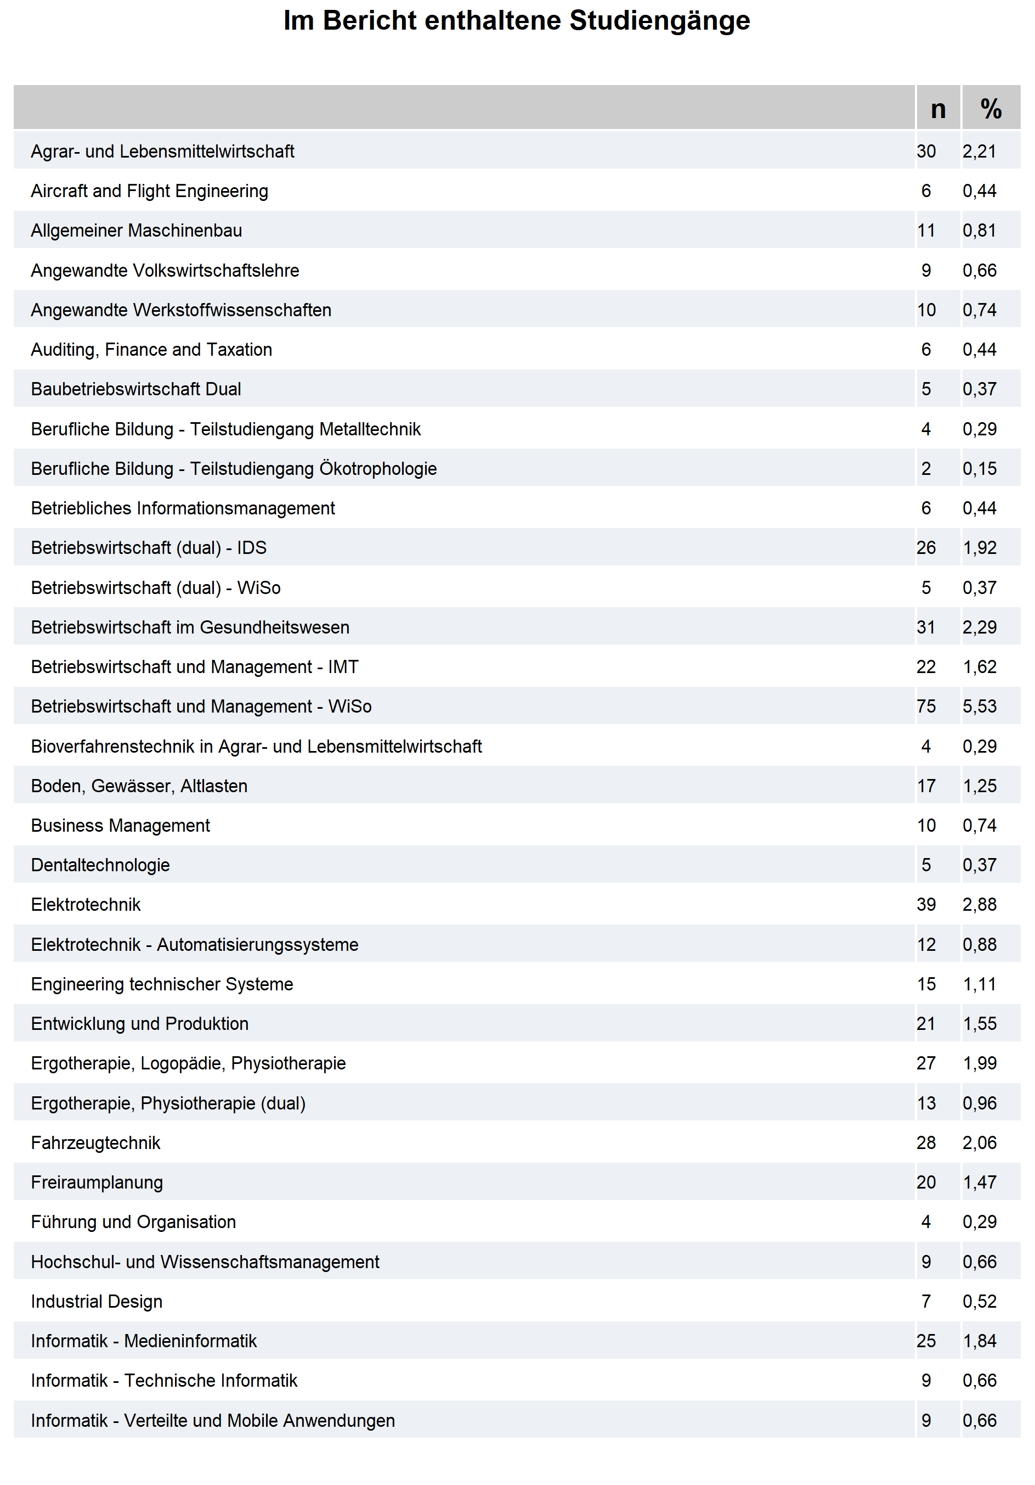
Abbildung 23: Im Bericht enthaltene Studiengänge
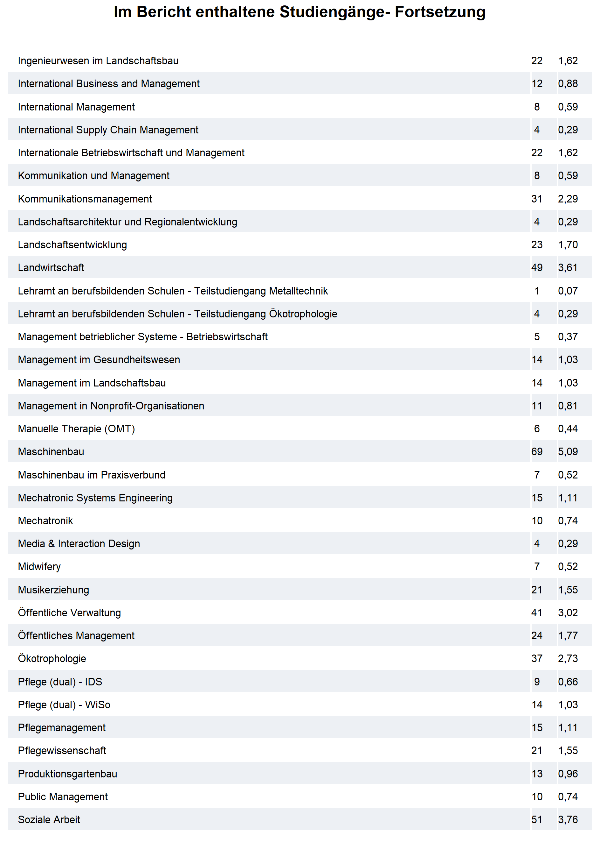
Abbildung 24: Im Bericht enthaltene Studiengänge - 2
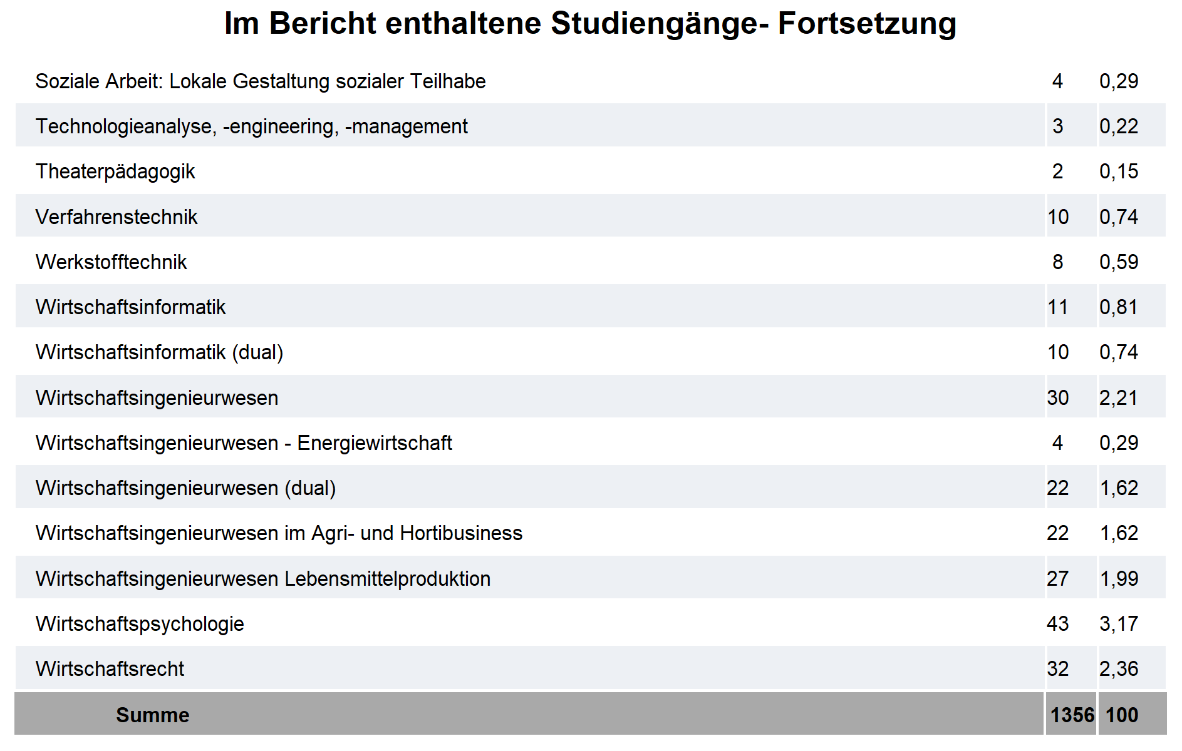
Abbildung 25: Im Bericht enthaltene Studiengänge - 3

Impressum
Ansprechpartner für inhaltliche Fragen:
Dirk Reifenberg
Universitätsplatz 12
34127 Kassel
Email: reifenberg@istat.de
Tel: 0561 - 953 796 81
Ansprechpartner für technische Fragen:
Daniel Prawirakoesoemah
Universitätsplatz 12
34127 Kassel
Email: kusumah@istat.de
Tel: 0561 - 953 796 79

